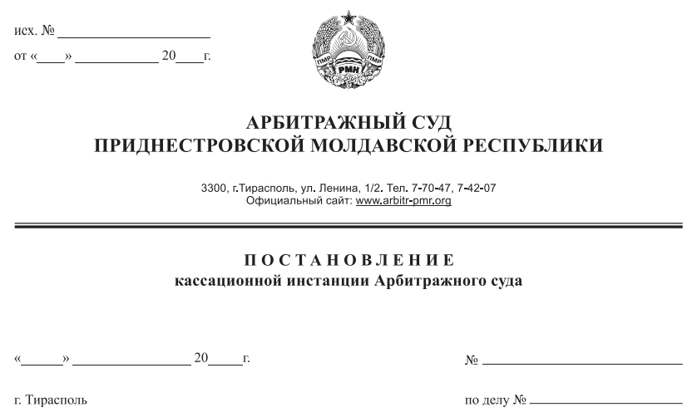

18 января 18 195/17-07к

877/17-12

Суд кассационной инстанции Арбитражного суда Приднестровской Молдавской Республики в составе заместителя Председателя Арбитражного суда ПМР Кириленко А. В., рассмотрев в открытом судебном заседании кассационную жалобу ООО «Хэппи Лайф» (г. Тирасполь, ул. Правды, 10, кв. 47) на Решение Арбитражного суда ПМР от 4 декабря 2017 года по делу №877/17-12, по иску ООО «Хэппи Лайф» к индивидуальному предпринимателю Стецюк Евгении Евгеньевне (Григориопольский район, с. Бутор, ул. Артезианская, д. 17) о взыскании задолженности.

При участии в заседании представителей:

**истца:** Дынул С. М. – доверенность от 10.05.2017г.

**ответчика:** не явился

**Установил:** Решением Арбитражного суда ПМР от 4 декабря 2017 года по делу №877/17-12**,** Арбитражным судом ПМР в составе судьи Григорашенко И. П., отказано в удовлетворении требования ООО «Хэппи Лайф», о взыскании долга с индивидуального предпринимателя Стецюк Евгении Евгеньевны.

ООО «Хэппи Лайф», не согласившись с принятым судом решением от 4 декабря 2017 года по делу №877/17-12**,** 15.12.2017г., подало в Арбитражный суд ПМР кассационную жалобу, в которой просит отменить решение Арбитражного суда ПМР от 4 декабря 2017 года по делу №877/17-12и передать дело на новое рассмотрение в суд первой инстанции.

Определением Арбитражного суда ПМР от 18 декабря 2017г. по делу №195/17-07к, кассационная жалоба была принята к производству кассационной инстанции Арбитражного суда ПМР.

Кассационная жалоба была рассмотрена 18.01.2018г. Полный текст Постановления изготовлен 22 января 2018 года.

**В судебном заседании** представитель ООО «Хэппи Лайф» поддержал доводы кассационной жалобы и просит отменить решение Арбитражного суда ПМР от 4 декабря 2017 года по делу №877/17-12, по следующим основаниям.

Условиями договора определено название товара (п. 1.1. договора) и количество (п. 2.1. договора), что не может свидетельствовать о незаключенности данного договора.

В частности, п. 1.1. договора определено что продавец, обязуется осуществить поставку товара в виде бытовой химии, косметики, одежды и обуви (новых и бывших в употреблении) и др. непродовольственных товаров в количестве согласно заявкам покупателя. При этом стороны договора согласовали, что заявки покупателя могут быть как письменными так устными.

Вид, модель, цвет товара относится к ассортименту товаров, и продавец обязан передать покупателю товары в ассортименте, согласованном сторонами (п. 1 ст. 484 ГК ПМР).

В отношении полученного по двум накладным товара, от покупателя не поступило никаких претензий, в отношении того, что полученный товар не соответствует ассортименту.

Выводы суда о невозможности соотнести договор с накладными и об отсутствии в накладных указания на их выдачу на основании договора, не основан на соответствующей норме права.

У истца имеется доверенность на Бодюл Н.А., у которой имелись соответствующие полномочия на отпуск товара, однако данный вопрос вообще не выяснялся при рассмотрении дела и никаких вопросов по данному факту судом не задавалось.

**Ответчик,** в судебное заседание не явился, при надлежащем уведомлении о месте и времени рассмотрения кассационной жалобы, в связи с чем, на основании п.2 ст.108; ст.147 АПК ПМР, рассмотрение кассационной жалобы произведено в его отсутствие.

**Рассмотрев материалы дела**, заслушав представителей истца, ответчика, проверив в порядке статьи 149 АПК ПМР, правильность применения норм материального и процессуального права при принятии решения по делу, законность и обоснованность решения в полном объеме, кассационная инстанции приходит к выводу о том, что кассационная жалоба не подлежит удовлетворению, по следующим основаниям.

Как установлено судом первой инстанции и подтверждено материалами дела, истец обосновывает свои требования к ответчику договором купли-продажи № 101/2017 (далее договор), согласно условиям которого ООО «Хэппи Лайф» обязалось осуществлять поставку в адрес ответчика товара в виде бытовой химии, косметики, одежды и обуви (новых и бывших в употреблении) и др. непродовольственных товаров в количестве согласно заявкам покупателя (п. 1.1. договора), а Стецюк Е.Е., обязалась принять и оплатить товар на условиях настоящего договора (п. 1.2. договора).

Указанный договор является договором поставки, поскольку соответствует признакам договора поставки, содержащимся в ст.523 ГК ПМР.

Согласно п.5 ст.471 ГК ПМР, к договору поставки товаров, нормы ГК ПМР, регулирующие общие положения о договоре купли-продажи, применяются, если иное не предусмотрено правилами ГК ПМР об этих видах договоров.

В силу нормы статьи 449 ГК ПМР договор считается заключенным, если между сторонами, в требуемой в подлежащих случаях форме, достигнуто соглашение по всем существенным условиям договора.

Исходя из положений п.3 ст.472 ГК ПМР, условия о наименовании и количестве товара, являются существенными условиями договора поставки, а условия о наименовании и количестве товара считается согласованным, если договор позволяет определить наименовании и количестве товара.

Из условий представленного истцом договора невозможно определить ни наименование ни количество товара.

Так, в силу требований п.1 ст.482 ГК ПМР, количество товара, подлежащего передаче покупателю, предусматривается договором купли-продажи в соответствующих единицах измерения или в денежном выражении. Условие о количестве товара может быть согласовано путем установления в договоре порядка его (количества) определения.

Согласно п.2 ст.149 ГК ПМР, вещами, определяемыми родовыми признаками, признаются вещи, обладающие признаками, присущими всем вещам того же рода, и определяющиеся числом, весом, мерой. Вещи, определяемые родовыми признаками, являются заменимыми.

В договоре не указаны ни единицы измерения, в которых должно измеряться количество подлежащего передаче товара (число, вес, мера), ни его денежное выражение, а указана лишь общая стоимость подлежащих передаче товаров. При этом договор содержит несколько наименований подлежащего передаче товара, в связи с чем, не представляется возможным определить количество подлежащего передаче ответчику конкретного вида товара применяя денежный способ определения количества этого товара.

Пункт 1.1 и 4.1 договора устанавливает, что поставка товара осуществляется по заявке покупателя. Доказательств наличия устных или письменных заявок покупателя истцом не представлено.

Так же истцом не представлены доказательства подписания спецификаций, уточняющих предмет договора.

Копии представленных истцом расходных накладных № 511 от 14 сентября 2017 года и №338 от 14 июня 2017 года, не могут являться доказательствами, подтверждающими согласование сторонами предмета договора купли-продажи, поскольку в указанных накладных договор купли-продажи № 101/2017 не указан в качестве основания их составления и данные накладные не содержат каких-либо ссылок на договор № 101/2017.

Помимо этого, наименование товара в данных накладных не позволяет определить передаваемый товар, ввиду отсутствия идентифицирующих признаков товара.

При таких обстоятельствах вывод суда первой инстанции, о не согласовании сторонами при заключении договора № 101/2017 предмета договора купли-продажи, является законным и обоснованным.

Поскольку предмет вышеуказанного договора не согласован, то в силу требований п.2 ст.482 ГК ПМР указанный договор считается не заключенным и не порождает у ответчика обязательства по оплате поставленного истцом товара на условиях данного договора.

В связи с чем, истцу обосновано отказано в удовлетворении его требований, основанных на договоре купли-продажи № 101/2017.

Согласно требований п.1 ст.45 АПК ПМР, каждое лицо, участвующее в деле, должно доказать те обстоятельства, на которые оно ссылается как на основание своих требований и возражений.

В связи с чем не представление истцом каких либо доказательств в суд первой инстанции, в частности доверенностей на Бодюл Н.А., не может быть устранено в суде кассационной инстанции.

Исходя из вышеизложенного суд кассационной инстанции приходит к выводу о том, что, решение Арбитражного суда ПМР от 4 декабря 2017 года по делу №877/17-12, является законным и обоснованным и у суда кассационной инстанции отсутствуют правовые основания к его отмене или изменению.

В соответствии со статьей 84 АПК ПМР судебные расходы относятся на лиц, участвующих в деле, пропорционально размеру удовлетворенных требований. Учитывая, что требования истца не подлежат удовлетворению, а истцом была произведена оплата государственной пошлины при подаче кассационной жалобы, то судебные расходы по настоящему делу относятся на истца.

Руководствуясь ст.84; 147; 149; п.1) ст.151, ст. 153 АПК ПМР, суд кассационной инстанции Арбитражного суда ПМР

**П О С Т А Н О В И Л**:

1. В удовлетворении кассационной жалобы ООО «Хэппи Лайф» – отказать.
2. Оставить решение Арбитражного суда ПМР от 4 декабря 2017 года по делу №877/17-12, без изменения, а кассационную жалобу ООО «Хэппи Лайф», без удовлетворения.

Постановление вступает в законную силу с момента его принятия и обжалованию не подлежит.

**Судья,**

**Заместитель Председателя Арбитражного суда ПМР А. В. Кириленко**